# РУКОВОДСТВО ПОЛЬЗОВАТЕЛЯ

**1.1 Назначение программного средства**

Назначением программного средства является автоматизация рабочего места сотрудника инвестиционной компании.

# Условия выполнения программного средства

Условия, при соблюдении которых возможно выполнение работы с программным продуктом:

-Компьютер с установленной на нём «InvestmentApp». Подготовительные действия:

-На иконке «InvestmentApp» рабочего стола произвести двойной щелчок левой кнопкой мыши и авторизоваться.

# Эксплуатация программного средства

Этот раздел содержит обзор приложений «InvestmentApp» и ее основных параметров.

Вводные сведения об интерфейсе пользователя

После запуска программы «InvestmentApp» открывается форма авторизации (рис 1).

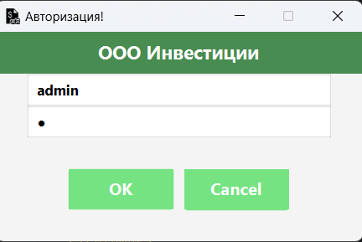

Рис.1. Окно авторизации программы

Введя верный логин и пароль, мы попадаем в главное окно программы.

В главном окне приложения отображается список компаний, а также расположено 1 меню с переходом на формы приложения. Пользователь выбирает нужную кнопку и открывается интересующая его форма. (Рис.2)

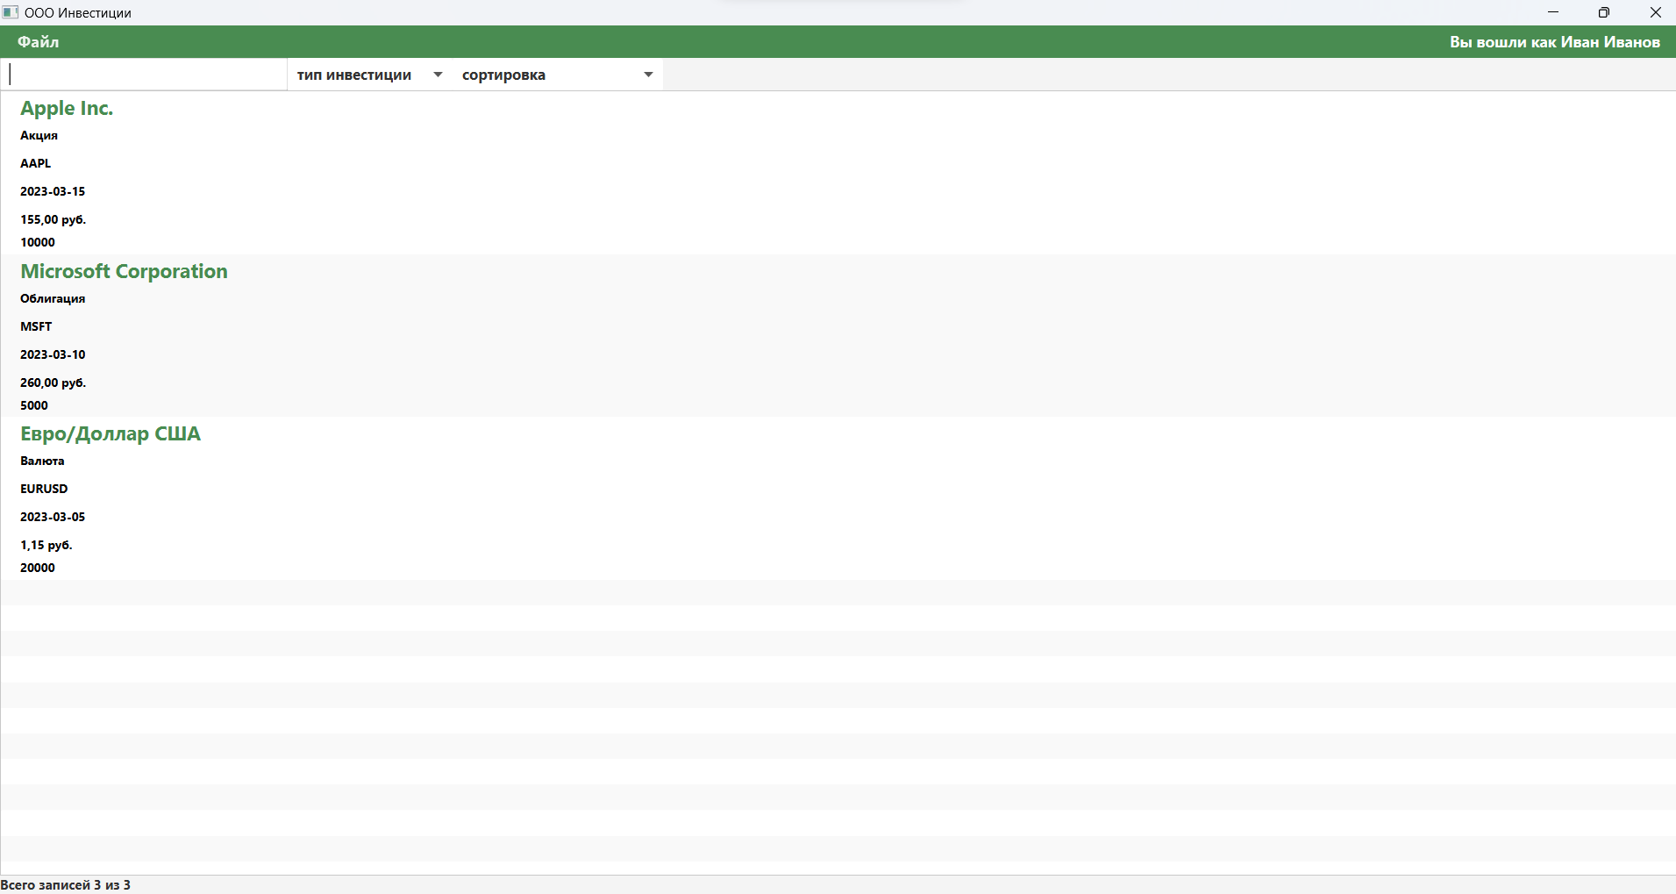

Рис.2 Главное окно

Ниже описаны пункты меню управления и информации.

Форма Файл. Позволяет выбрать файлы который нас интересует: Рыночные данные, учетные данные, роли. (Рис.3)

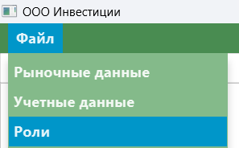

Рис.3 Главная форма- выбор файла

Форма рыночные данные. Позволяет произвести отбор данных в базе данных по наименованию (Рис.4)

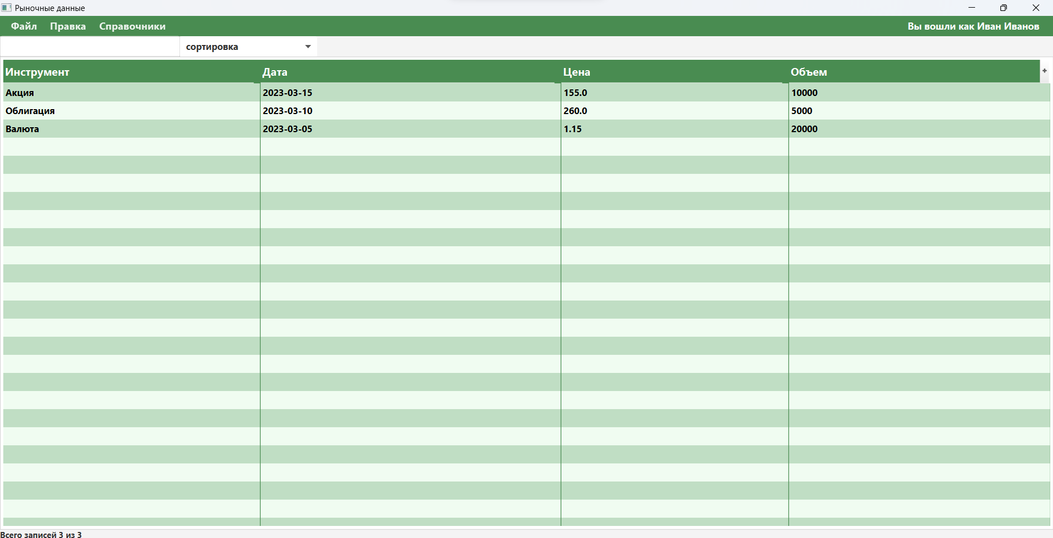

Рис.4 Окно формы Рыночные данные

Форма учетные данные. Позволяет внести в базу информацию о учетных данных, просмотреть или изменить информацию о необходимом учетном данном. А также произвести поиск учетных данных по наименованию. (Рис.5)

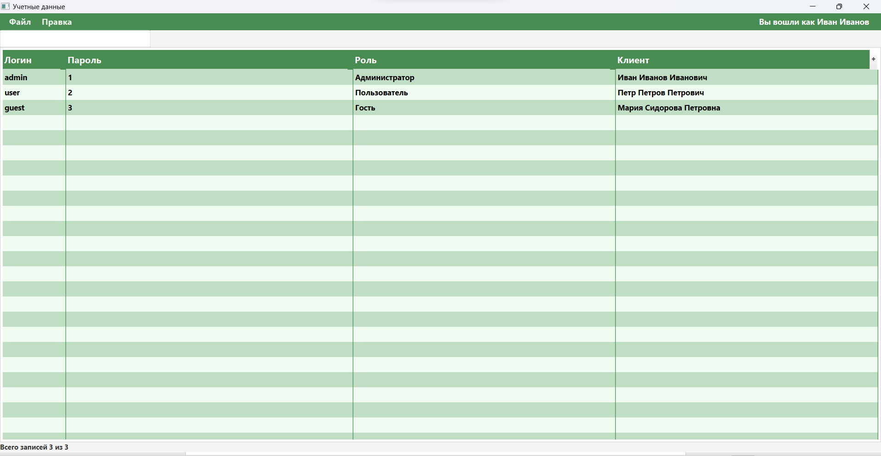

Рис.5 Окно формы учетные данные

Форма роли. Позволяет добавлять, редактировать или удалять роли. (Рис.6)

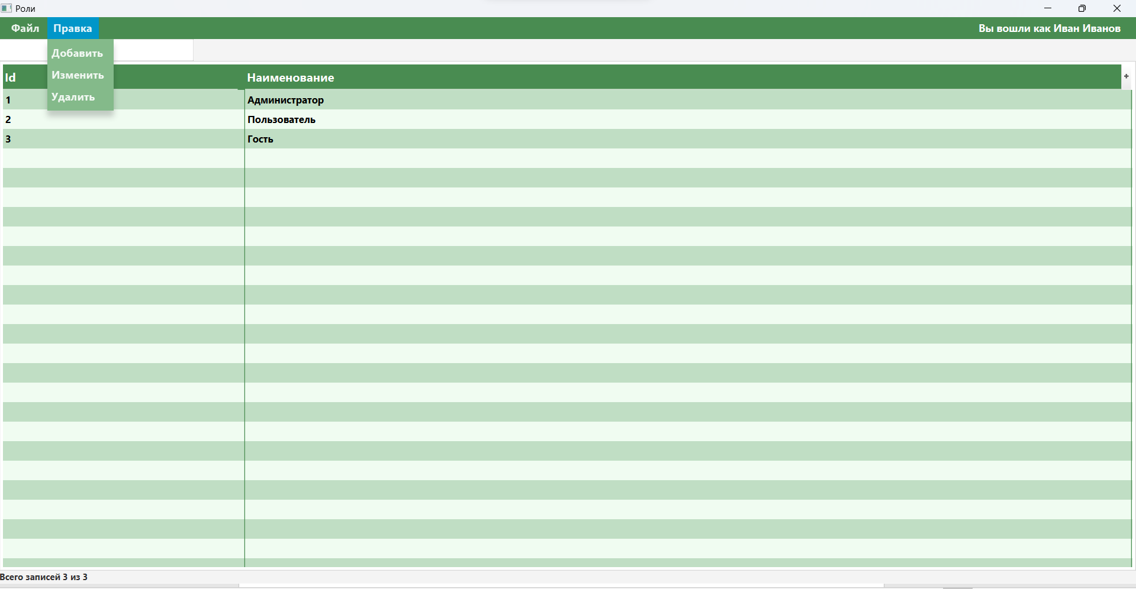Рис.6 Окно роли

# Сообщения пользователю

Для уверенной и комфортной работы пользователю важно понимать поведение программы, а программе, в свою очередь, поведение пользователя. Для информирования и уточнения намерений пользователей в программах используются сообщения.

При вводе не верного логина и пароля на форме авторизации выходит соответствующее сообщение (рис.7)

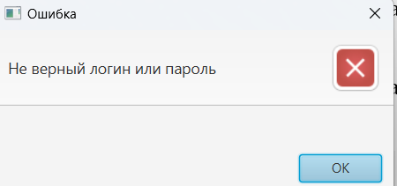

Рис.7 Сообщение о вводе не верного логина или пароля

При попытке удалить запись, пользователю выводится сообщение с запросом на подтверждение или отмену действия. (Рис.8)

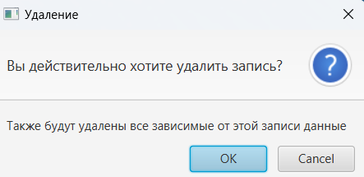

Рис.8 Сообщение Подтверждение удаления

При попытке сохранения форм с пустыми полями, обязательными к заполнению выходит сообщение о том, что их необходимо заполнить. Например, если не выберем клиента выйдет соответствующее сообщение (рис.9)

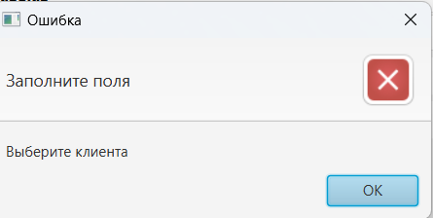

Рис.9 Сообщение пользователю о необходимости выбрать клиента